

Ханты-Мансийский автономный округ – Югра
(Тюменская область)
Нижневартовский район

Администрация
городского поселения
Излучинск

ПОСТАНОВЛЕНИЕ

от 06.05.2019 № 483
пгт. Излучинск

О внесении изменений в постановление администрации поселения от 19.04.2019 № 430 «О введении временного ограничения движения транспортных средств по автомобильным дорогам местного значения на территории пгт. Излучинск во время проведения мероприятий, посвященных Дню Победы в Великой Отечественной войне»

В соответствии с Федеральными законами от 10.12.1995 № 196-ФЗ «О безопасности дорожного движения», от 06.10.2003 № 131-ФЗ «Об общих принципах организации местного самоуправления в Российской Федерации», от 08.11.2007 № 257-ФЗ «Об автомобильных дорогах и о дорожной деятельности в Российской Федерации и о внесении изменений в отдельные законодательные акты Российской Федерации», постановлением Правительства Ханты-Мансийского автономного округа – Югры от 30.03.2012 № 118-п «О Порядке введения временных ограничения или прекращения движения транспортных средств по автомобильным дорогам регионального или межмуниципального значения, местного значения в Ханты-Мансийском автономном округе – Югре», уставом поселения:

1. Внести в постановление администрации поселения от 19.04.2019 № 430 «О введении временного ограничения движения транспортных средств по автомобильным дорогам местного значения на территории пгт. Излучинск во время проведения мероприятий, посвященных Дню Победы в Великой Отечественной войне» следующие изменения:
1.1. Пункт 1 постановления изложить в следующей редакции:
«1. Ввести временное ограничение движения транспортных средств в границах пгт. Излучинск, в период подготовки и проведения мероприятий, посвященных Дню Победы в Великой Отечественной войне:
с 17.00 час. 08.05.2019 до 17.00 час. 09.05.2019 на участке автодороги по ул. Энергетиков – от дома № 5 по ул. Таежная до пересечения с ул. Школьная в соответствии со схемой 1 согласно приложению;
с 07.00 час. до 17.00 час. 09.05.2019 на участке автодороги по ул. Энергетиков – в створе ул. Школьная и ул. Пионерная в соответствии со схемой 2 согласно приложению;
с 09.30 час. до 10.30 час. 09.05.2019 на участке автодороги по ул. Набережная – в створе ул. Школьная и пер. Строителей, на участке автодороги по пер. Строителей – от дома № 7 по пер. Строителей до пересечения с ул. Набережная в соответствии со схемами 3 согласно приложению;
с 10.00 час. до 10.30 час. 09.05.2019 на участке автодороги по пер. Строителей – от дома № 7 по пер. Строителей до транспортного кольца на пересечении ул. Энергетиков, пер. Строителей, ул. Таежная, на участке автодороги по ул. Энергетиков – в створе ул. Школьная и транспортного кольца на пересечении ул. Энергетиков, пер. Строителей, ул. Таежная в соответствии со схемой 4 согласно приложению;
с 12.15 час. до 13.30 час. 09.05.2019 на участке автодороги по ул. Пионерная – в створе ул. Набережная и ул. Таежная, на участке автодороги по ул. Таежная – от пересечения с ул. Пионерная до транспортного кольца на пересечении ул. Энергетиков, пер. Строителей, ул. Таежная, по пер. Строителей от транспортного кольца на пересечении ул. Энергетиков, пер. Строителей, ул. Таежная до ул. Набережная, по ул. Набережная – в створе пер. Строителей и ул. Пионерная в соответствии со схемой 5 согласно приложению.».
1.2. Приложение к постановлению изложить в новой редакции согласно приложению.

2. Исполняющему обязанности начальника отдела организации деятельности администрации поселения С.В. Лобик обеспечить информирование пользователей автомобильных дорог местного значения о сроках введения временного ограничения движения транспортных средств на официальном сайте органов местного самоуправления поселения, в местных средствах массовой информации.

3. Ведущему специалисту отдела организации деятельности администрации поселения Т.А. Чумак внести информационную справку в оригинал постановления администрации поселения от 19.04.2019 № 430.

4. Контроль за выполнением постановления оставляю за собой.

Глава администрации поселения В.А. Берновик

Приложение к постановлению администрации поселения
от _______________ № ____

«Приложение к постановлению
администрации поселения
от 19.04.2019 № 430

Схемы участков дорожно уличной сети
с ограниченным движением транспортных средств с 08.05.2019 по 09.05.2019

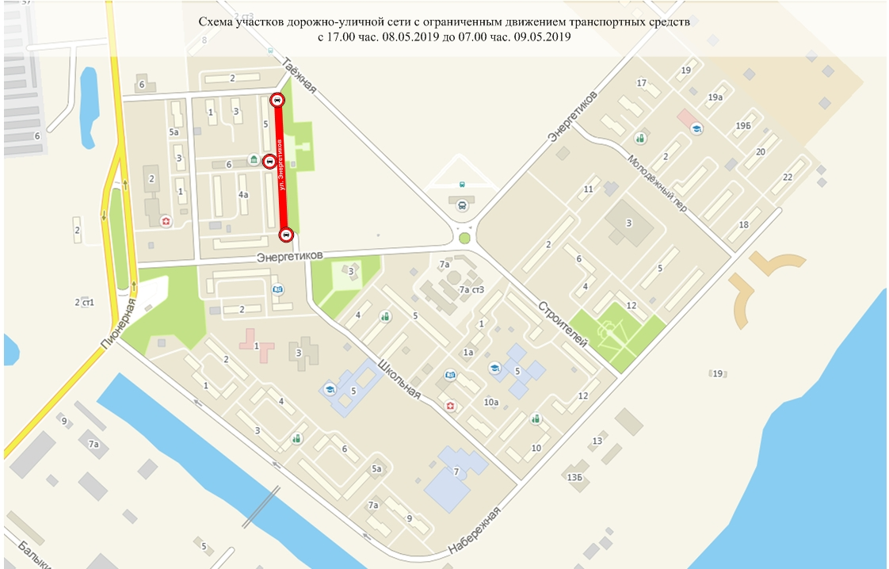
Схема 1

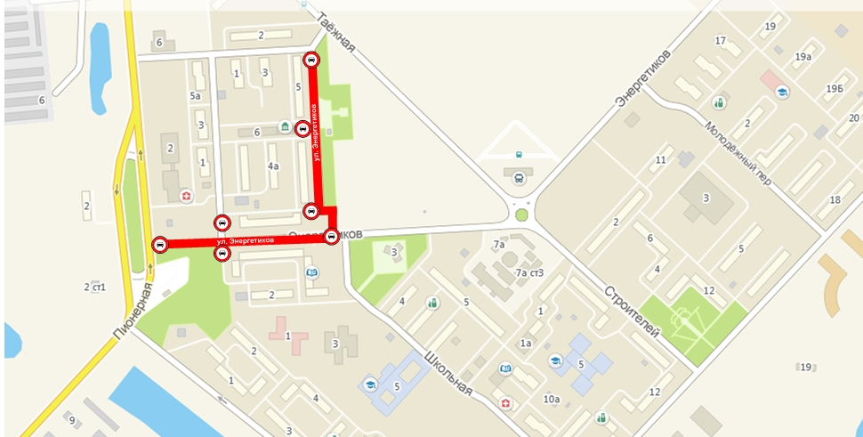
Схема 2

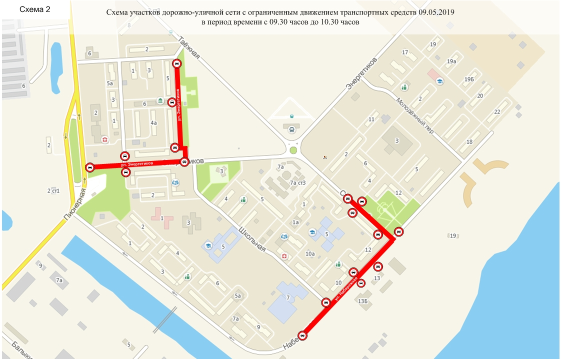
Схема 3

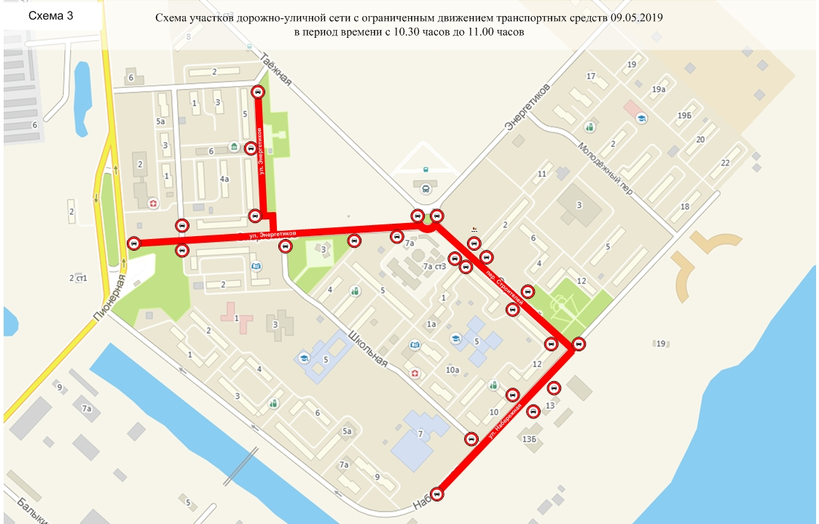
Схема 4

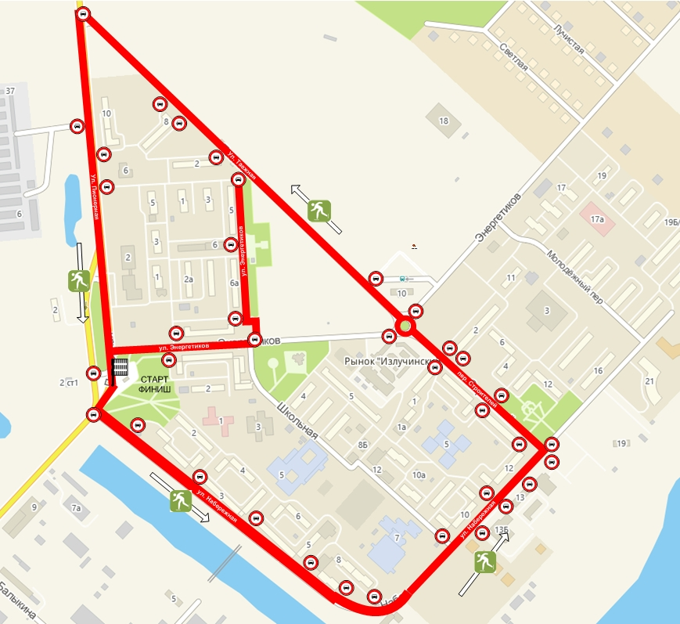
Схема 5
».

